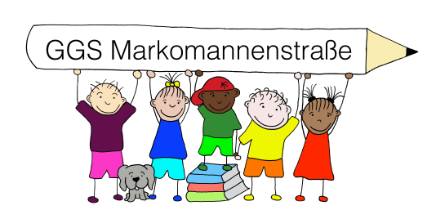**Städtische Gemeinschaftsgrundschule**

**-Schule mit Gemeinsamem Lernen-**

**- Schule mit Offenem Ganztag -**

**Markomannenstraße 39**

**42105 Wuppertal**

**Telefon: 5632359**

Liebe Eltern, 09.06.2020

aufgrund der aktuellen Änderungen, teile ich Ihnen nun mit, dass **ab 15.06.2020 der Schulbetrieb zu leicht veränderten Bedingen wieder aufgenommen wird.**

Die Klassen haben jeden Tag 4 Stunden und haben zu folgenden Zeiten Unterricht:

Stufe 1: 8.00 – 11.35    Uhr

Stufe 2: 8:15 – 11:50    Uhr

Stufe 3: 8:30 – 12:05     Uhr

Stufe 4: 8:45 – 12:20     Uhr

SE_        9:00 – 12:35     Uhr

Das gilt auch für den letzten Schultag!!!!!

* Die Kinder können ab 15 min vorher langsam in die Klasse gehen. Sie stellen sich weiterhin NICHT auf! Bitte nicht zu früh oder zu spät kommen!
* Maskenpflicht beginnt sobald das Schulgelände betreten wird bis in die Klasse. Innerhalb der Klassen regeln das die Klassenlehrer individuell.
* Die Kinder verlassen zügig mit Masken die Schule.
* Zeugnisse gibt es wie gewohnt am letzten Schultag. Die Kopien werden am Mittwoch vorher rausgegeben. Bitte unterschreiben Sie das Zeugnis und geben es Ihrem Kind bis zum letzten Schultag mit.
* Für **die OGS Kinder**: Die OGS darf die Klassen ebenfalls nicht mischen. Bitte melden Sie ihr Kind nur für die OGS an, wenn es wirklich notwendig ist. Aus hygienischen Gründen kann nur eine bestimmte Anzahl von Kindern aufgenommen werden. Bitte wenden Sie sich, wenn Sie Bedarf haben, an Frau Haas oder mich. Wir informieren dann am Freitag, wer wann in die Betreuung kann.

**Eine Notbetreuung findet NICHT mehr statt!!! Auch nicht in der OGS!**

Ich hoffe, dass Sie alle gut durch die Krise gekommen sind. Es war ein wirklich aufregendes und ungewöhnliches Schuljahr. Die Kollegen und vielen Helfer haben ihr Bestes für das Homeschooling gegeben und wir hatten größtenteils das Gefühl, dass vieles auch sehr gut gelaufen ist. Die kleinen Gruppen in den letzten Wochen haben gezeigt, wie toll das Arbeiten in kleineren Klassen funktioniert und nehmen das als Anreiz für das kommende Schuljahr.

Grundsätzlich können Sie davon ausgehen, dass nach den Sommerferien ein normaler Schulbetrieb anläuft. Sollten sich diesbezüglich Änderungen ergeben, werden Sie natürlich rechtzeitig informiert.

Ich wünschen Ihnen von Herzen viel Erholung, tolle Ferien und eine wunderschöne Zeit mit Ihren Kindern.

Herzliche Grüße

Ute Fallgatter-Hendriks (Schulleiterin)